MAJLIS SUKAN NEGARA MALAYSIA

SPESIFIKASI PEMBEKALAN PERALATAN LATIHAN AKADEMI BOLA SEPAK NEGARA MOKHTAR (AMD) DAHARI TAHUN 2025

Pembekal mesti menyatakan sama ada tawaran memenuhi spesifikasi yang telah ditetapkan seperti di bawah dengan menyatakan “Ya” atau “Tidak”, sebarang ulasan/komen hendaklah dijelaskan pada ruang spesifikasi pembekal dan. Pembekal yang gagal menyediakan spesifikasi terperinci boleh ditolak secara automatik dari tawaran pembekalan ini.

- PERALATAN “DISK MARKER/CONE”

No. | Spesifikasi MSN | Ya/Tidak | Spesifikasi Pembekal
1 | Bahan dan Material  - Bahan: PVC  - Warna: 5 Warna yang berlainan  - Diameter: 19cm / 7.48 "  - Ketinggian Setiap: 3.8cm  - Ciri - ciri:  - Bahan PVC mesra alam, tidak beracun dan tidak mempunyai rasa.  - Keteguhan yang baik, umur panjang.  - Dilengkapi bersama pemegang dan beg penyimpan “Disk Marker/Cone”  - Setiap set haruslah mempunyai 50 keping berlainan warna.
2 | Reka Bentuk dan Warna yang di cadangkan  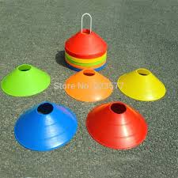

- PERALATAN “SPEED DOT/FLAT MARKER”.

No. | Spesifikasi MSN | Ya/Tidak | Spesifikasi Pembekal
1 | Bahan dan Material  - Bahan: Getah  - Warna: 4 Warna yang berlainan  - Diameter: 15 CM  - Ketinggian Setiap: Bulat dan Rata  - Ciri - ciri:  - Bahan getah mesra alam, tidak beracun dan tidak mempunyai rasa.  - Getah fleksibel dan tahan lasak serta mempunyai keteguhan yang baik dan mencengkam “Anti Slip”  - Dilengkapi bersama pemegang dan beg penyimpan “Speet Dot/Flat Marker”  - Setiap set haruslah mempunyai 40 keping berlainan warna.
2 | Reka Bentuk dan Warna yang di cadangkan  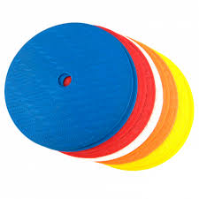

- PERALATAN “TIANG SLALOM UNTUK RUMPUT TIRUAN BERSERTA TAPAK”

No. | Spesifikasi MSN | Ya/Tidak | Spesifikasi Pembekal
1. | Bahan dan Material  - Bahan: Plastik (Slalom) / Getah @ Plastik (Tapak)  - Warna: Universal  - Saiz: 1.7 Meter PVC Tinggi dan 32 MM Diameter)  - Ciri - ciri:  - Bebas Karat, Kukuh, Dipakai Di Hujung Untuk dimasukkan di tapak getah/plastik
2. | Reka Bentuk dan Warna yang di cadangkan  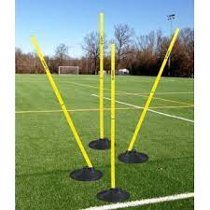

- PERALATAN “SKITTLE FOOTBALL CONE” KON SEGI TIGA SAIZ 15"

No. | Spesifikasi MSN | Ya/Tidak | Spesifikasi Pembekal
1 | Bahan dan Material  - Bahan: Polypropylene (PP)  - Warna: 4 Warna yang berlainan  - Saiz: 28 cm x 28 cm x 38 cm  - Ketinggian Setiap: 38 cm  - Ciri - ciri:  - Bahan PP mesra alam, tidak beracun dan tidak mempunyai rasa.  - Keteguhan yang baik, umur panjang.  - Setiap set haruslah mempunyai 4 buah berlainan warna.
2 | Reka Bentuk dan Warna yang di cadangkan  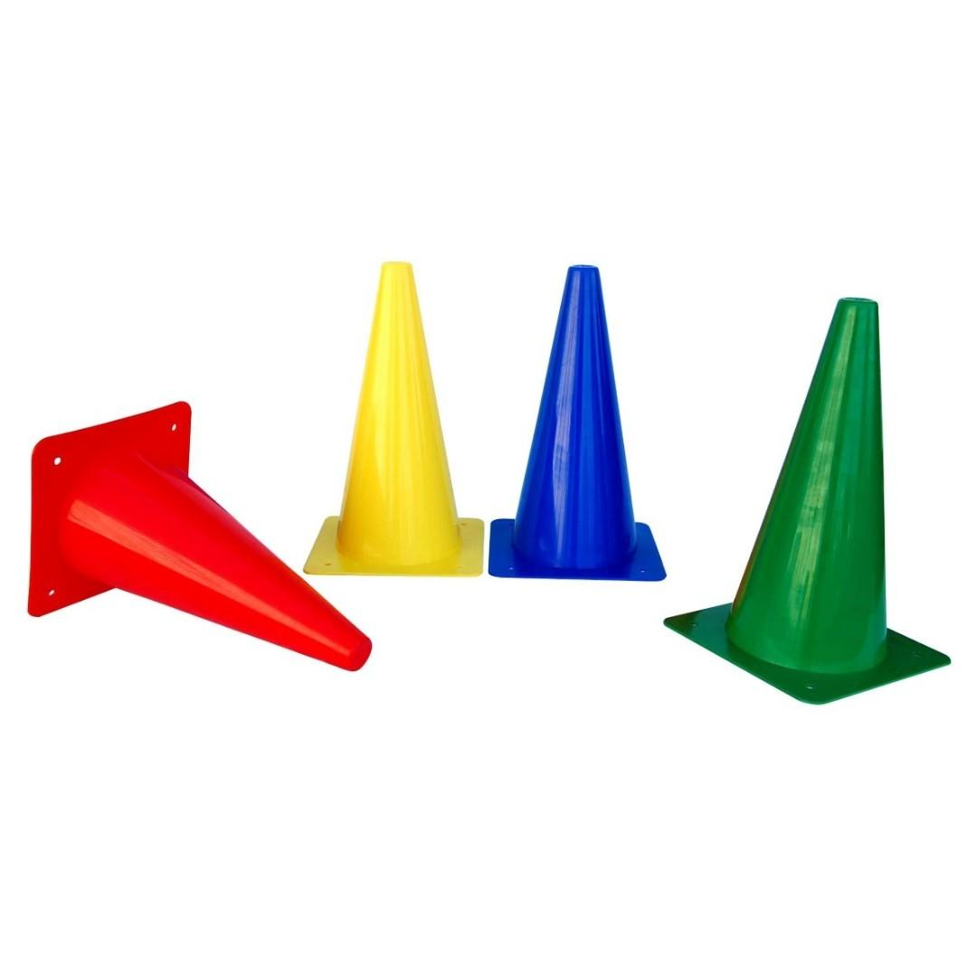

- PERALATAN “BIPS LATIHAN”.

No. | Spesifikasi MSN | Ya/Tidak | Spesifikasi Pembekal
1 | Di dalam rekaan haruslah disertakan sekali Nombor di belakang Bips latihan dan Logo Program Pembangunan Bola Sepak Negara (PPBN) di hadapan belah kiri Bips latihan berkenaan.
2 | Bahan dan Material  - Bahan: Polister  - Warna: 3 Warna  - Ciri - ciri:  - Bahan Polister yang Fleksibel, tidak panas serta berangin, tahan lasak serta mesra alam, tidak beracun dan mempunyai rasa.  - Dilengkapi bersama cetakkan nombor dari 2 hingga 11 dibelakang Bips Latihan untuk setiap set warna.  - Saiz Logo di hadapan belah kiri jersi latihan adalah 6 cm tinggi x 5cm lebar  - Saiz Nombor di belakang jersi latihan 25cm tinggi x 14cm lebar x 4cm tebal  - 1 set warna haruslah mempunya 10 helai  Contoh Rekaan Bips Latihan  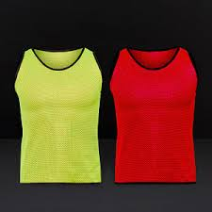      Mohon pretender menyediakan ‘sample’Bips Latihan.
3 | Contoh Saiz Bips Latihan  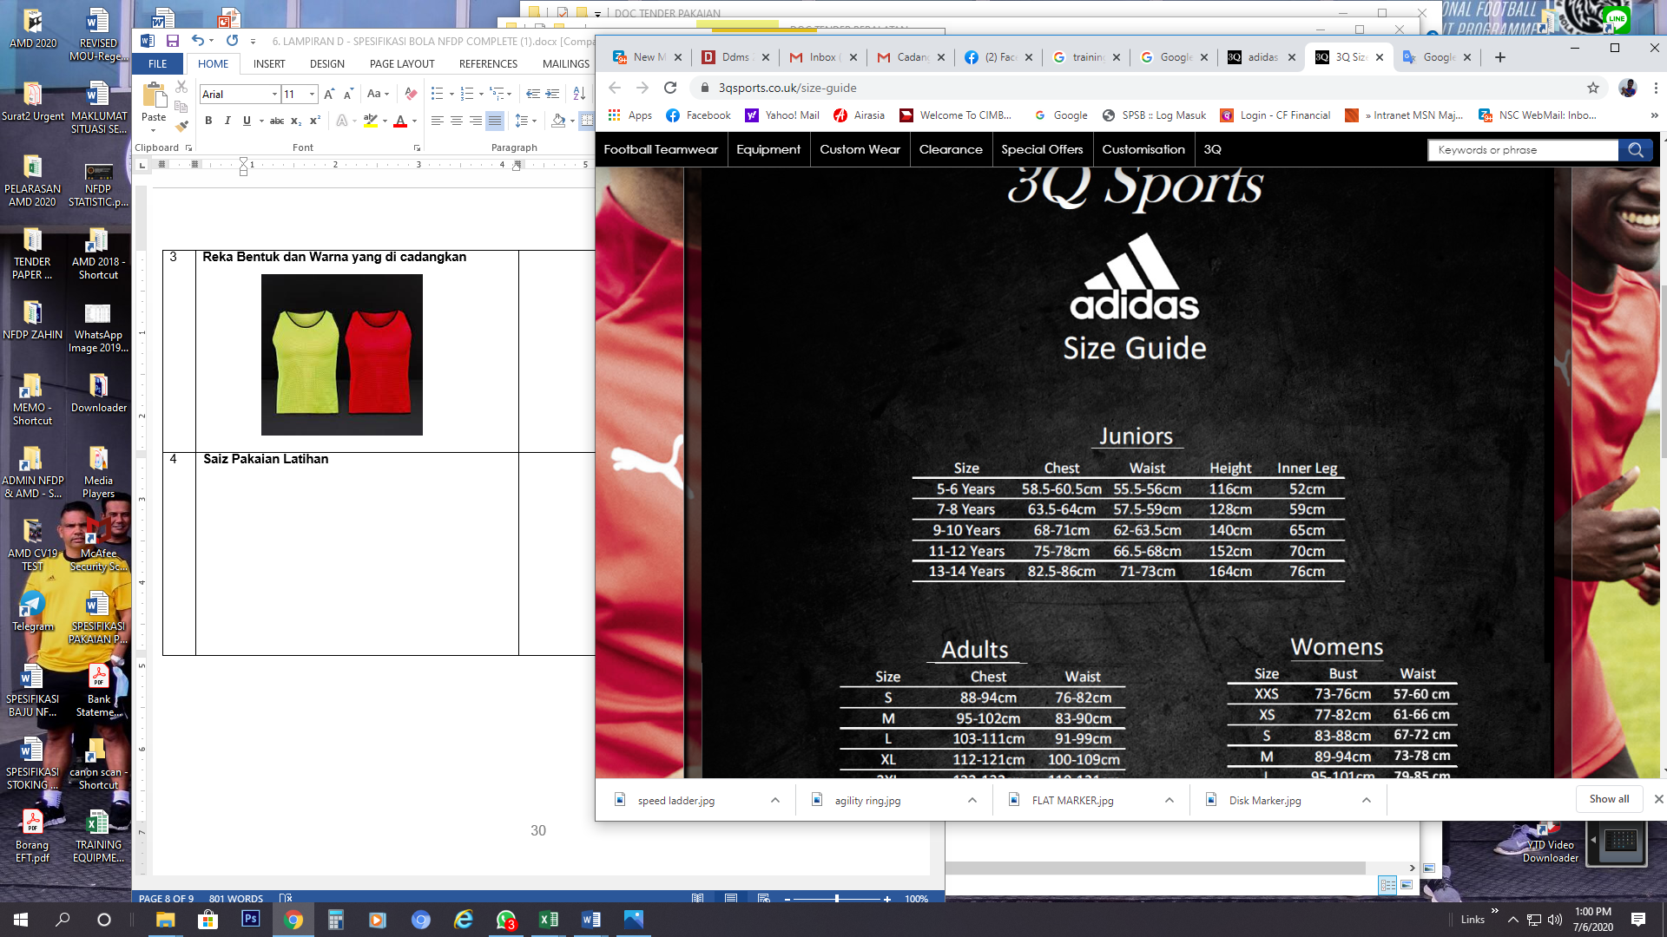  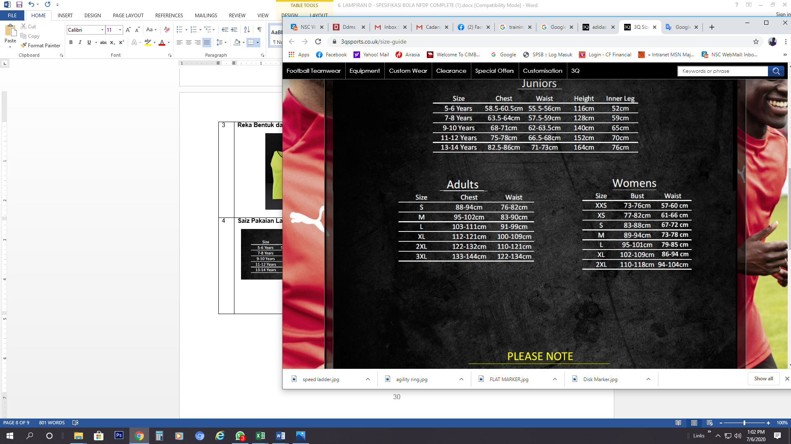  * Setiap pretender perlu mengemukan ‘sample’ saiz

CADANGAN TAJAAN DARIPADA PIHAK PEMBEKAL

**Sila tambah helaian ini sekiranya tidak mencukupi ruangan di atas.

Saya / kami memahami dan bersetuju untuk menyediakan pembekalan peralatan latihan dan pertandingan mengikut spesifikasi yang telah dinyatakan seperti di atas.

Tandatangan Pembekal : ……………………………………..

Nama Pembekal : ……………………………………..

Tarikh : .....................................................

Cop Rasmi Syarikat : .....................................................

